Лабораторна робота №1
З курсу «Цифрова обробка інформації»
“ДЕТЕРМІНОВАНІ СИГНАЛИ ДЛЯ ОБРОБКИ ІНФОРМАЦІЇ”
Мета: вивчити детерміновані сигнали та освоїти методи їх опрацювання
Теоретичні відомості
Передача повідомлень у каналах зв’язку здійснюється за допомогою сигналів.
Сигнал – фізичний процес або явище, що несе інформацію про подію, стан об’єкта чи команду керування.
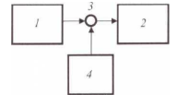
Рис. 1. Структурна схема передачі сигналу. 1 – джерело сигналу, 2 – приймач сигналу, 3 – передавальна система, 4 – джерело завад.
Інформаційні параметри сигналу: амплітуда, частота, фаза, тривалість, ширина спектра, час затримки, напрям поширення, поляризація.
Пропускна здатність (ємність) каналу – максимальна кількість інформації, яку канал може передати (вимірюється у біт/с). Для систем зберігання інформації ємність вимірюється у біт/мм², біт/см², біт/м².
Сигнали поділяються на класи:
- Аналогові (неперервні).
- Дискретні.
- Квантовані за рівнем.
- Цифрові (квантовані за рівнем і дискретні за координатами).
Основні детерміновані сигнали та їх Фур’є-образи
1.Періодичні косинусоїдальні та синусоїдальні сигнали.
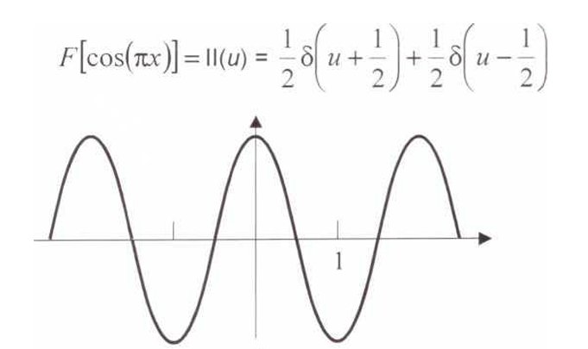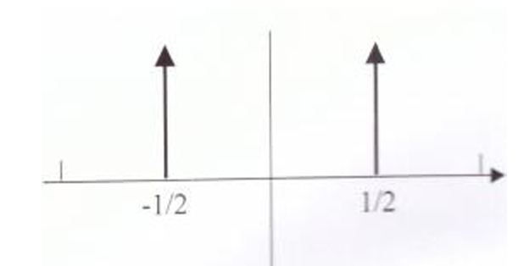

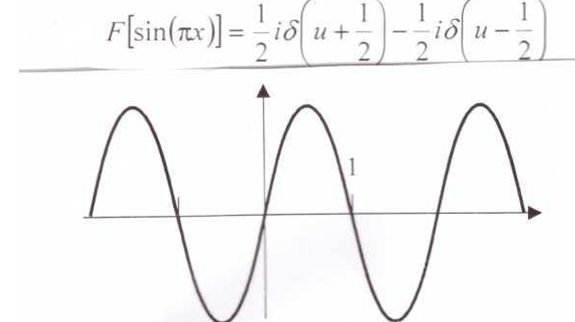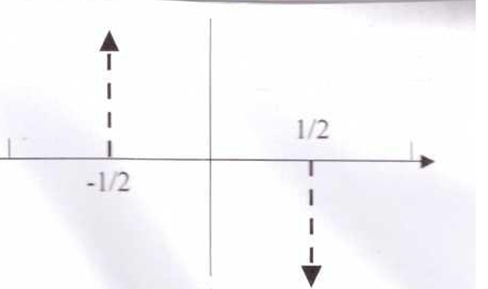
2.δ-функція Дірака – математична ідеалізація імпульсу з нескінченною амплітудою і нульовою шириною. Використовується для моделювання миттєвих подій.
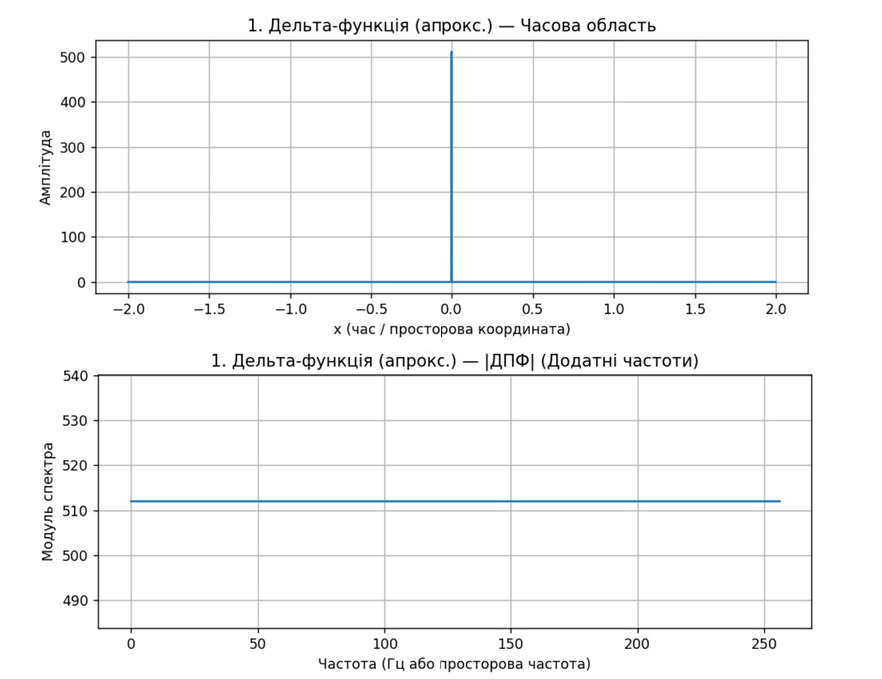
3 Прямокутна функція (rect) – функція, що дорівнює 1 на відрізку та 0 поза ним. Вона описується виразом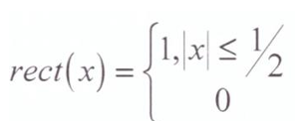
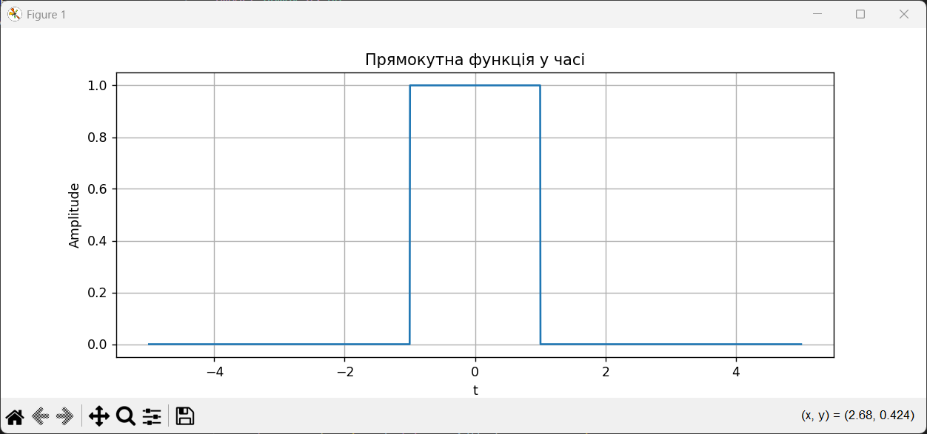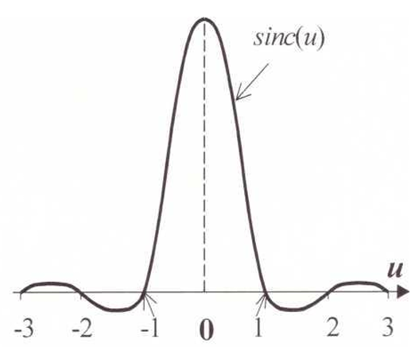

4.Функція відліків (sinc) – має вигляд sin(πx)/(πx). Використовується у відновленні сигналів. Описується виразом: 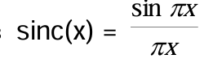
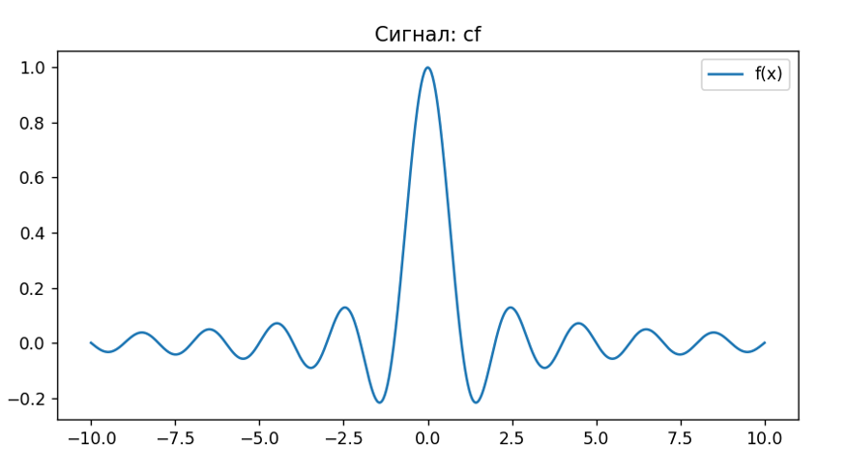

5.Функція signum (sgn) – змінює знак залежно від аргументу (−1 для x<0, 0 для x=0, 1 для x>0). Описується виразом 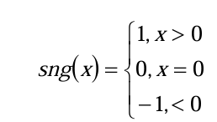
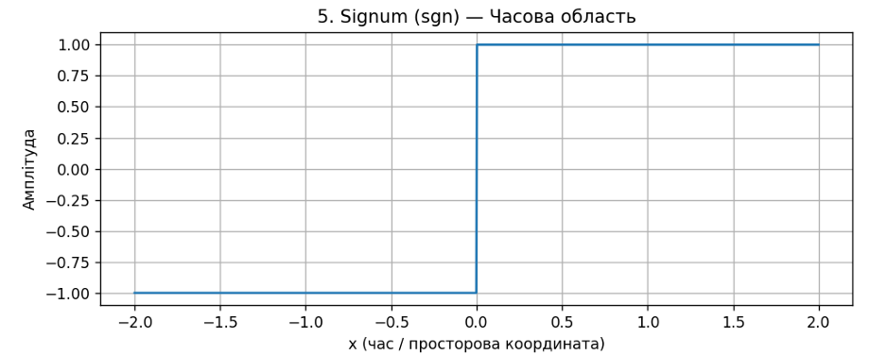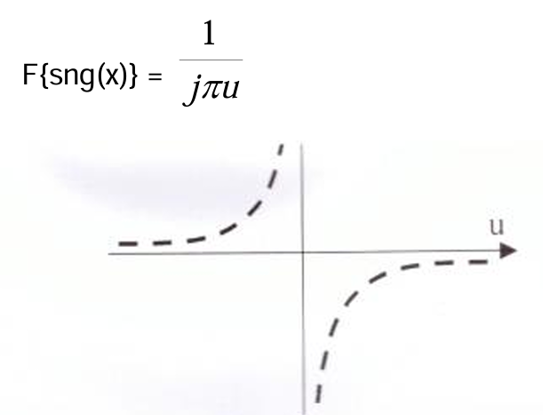
6.Трикутна функція (triangular) – має лінійне зростання і спадання, застосовується у фільтрації. 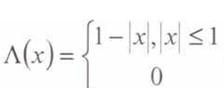
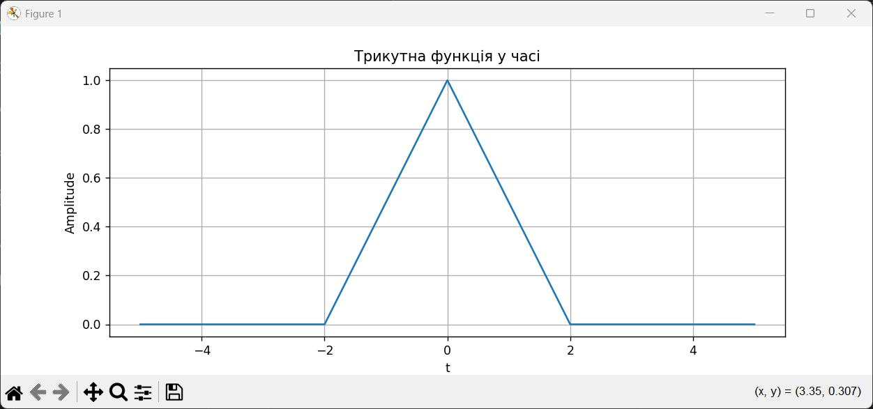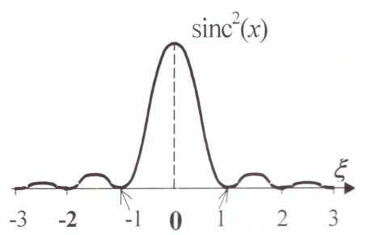
Усі ці функції мають відомі перетворення Фур’є та широко застосовуються у цифровій обробці сигналів для аналізу, синтезу та моделювання систем.
ПОСЛІДОВНІСТЬ ВИКОНАННЯ РОБОТИ
1. На основі представлених теоретичних відомостей проаналізувати у яких інформаційних системах використовуються описані сигнали.
2. Запустити подану у додатку програму реалізації прямокутного (аналогового) сигналу та його Фур’є образу (п.4).
3. Написати програму для виведення функцій одномірних сигналів (п.1-3,5) та обчислити для них відповідні Фур’є-образи.
4. У висновках узагальнити та пояснити отримані результати.
5. У звіті подати результати роботи програми у вигляді скріншотів та лістингів.

ДОДАТОК. КОД ПРОГРАМИ ДЛЯ РЕАЛІЗАЦІЇ ПРЯМОКУТНОГО СИГНАЛУ ТА ЙОГО ФУР’Є ОБРАЗУ НА МОВІ PYTHOГО.
import numpy as np
import matplotlib.pyplot as plt
import math
def Rectangular(x:float, width=1.0):
"""
Прямокутна функція (прямокутний імпульс)
width - ширина імпульсу
"""
if abs(x) <= width/2.0:
return 1
else:
return 0
def sinc_function(x:float):
"""
Sinc функція: sin(πx)/(πx)
"""
if x == 0:
return 1 # границя при x→0
else:
return math.sin(math.pi * x) / (math.pi * x)
# Параметри сигналу
width = 1.0 # ширина прямокутного імпульсу
sample_rate = 0.01 # крок дискретизації
time_range = 3.0 # діапазон часу
# Створення часового сигналу (прямокутний імпульс)
time = np.arange(-time_range, time_range, sample_rate)
rect_signal = [Rectangular(t, width) for t in time]
# Обчислення аналітичного перетворення Фур'є (sinc функція)
frequency = np.arange(-4, 4, sample_rate) # більший частотний діапазон для sinc
analytic_ft = [width * sinc_function(width * f) for f in frequency]
# Побудова графіків
plt.figure(figsize=(12, 5))
# 1. Прямокутний сигнал у часовій області
plt.subplot(1, 2, 1)
plt.plot(time, rect_signal, 'b-', linewidth=2)
plt.title('Прямокутний сигнал\n(часова область)')
plt.xlabel('Час')
plt.ylabel('Амплітуда')
plt.grid(True)
plt.xlim(-2, 2)
# 2. Аналітичне перетворення Фур'є (sinc функція)
plt.subplot(1, 2, 2)
plt.plot(frequency, analytic_ft, 'r-', linewidth=2)
plt.title('Перетворення Фур\'є\n(sinc функція)')
plt.xlabel('Частота')
plt.ylabel('Амплітуда')
plt.grid(True)
plt.xlim(-4, 4)
plt.tight_layout()
plt.show()
# Окремий детальний графік sinc функції
plt.figure(figsize=(8, 6))
plt.plot(frequency, analytic_ft, 'r-', linewidth=2)
plt.title('Sinc функція - перетворення Фур\'є прямокутного сигналу')
plt.xlabel('Частота (f)')
plt.ylabel('Амплітуда')
plt.text(0, 0.8, f'sinc(f) = sin(π·{width}·f)/(π·{width}·f)',
fontsize=12, ha='center', bbox=dict(facecolor='white', alpha=0.8))
plt.grid(True)
plt.xlim(-4, 4)
plt.show()

